Routine n°2 : Matrices de gaufrage par plotter de découpe ou impression 3D
- Porteurs du projet :
- Camille Cornec (plotter de découpe) / Selma Benramdane (impression 3D)
- Date : 14/04/2015
- Licence : libre
- Contexte : ateliers de partage des savoirs-faire
L’impression transforme le papier en agissant sur son aspect. Elle dépose une couche d’encre de façon sélective sur la surface, mais peut venir également transformer le comportement de sa matière. Si le motif créé est en relief, on parle de gaufrage. S’il est en creux, on parle d’impression en creux. Lorsque la surface est vierge de tout dépôt (encre et/ou dorure), on qualifie d’aveugles le gaufrage ou l’impression en creux obtenus.
http://fr.wikipedia.org/wiki/Embossage
Méthode artisanale bien rodée pour se fabriquer ses matrices d’embossage :
http://boutdepapier.reskator.fr/2012/05/12/fabriquer-une-matrice-embossage/
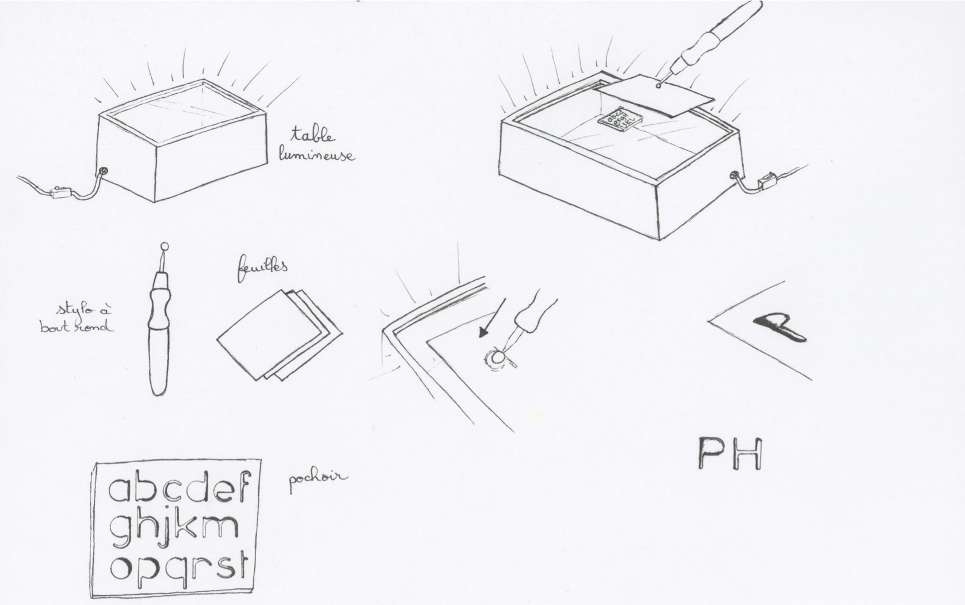

Réalisation d'un gaufrage manuel avec du papier

Étape 1
Dans un premier temps, il s'agit de créer dans illustrator le texte ou motif à gaufrer. S'il s'agit d'une typographie, faire attention aux contre-formes. Après avoir vectorisé le texte, réaliser un pathfinder reliant les contre-formes au pochoir à utiliser pour le gaufrage (cela permet que des lettres comme le a ou le o ne se retrouvent pas entièrement évidées).

Étape 2
Pour cette étape, deux solutions:
• Pour les plus courageux, après avoir imprimé le document sur un papier épais ( minimum 180g), évider le pochoir à l'aide d'un scalpel.
• Sinon, utiliser un craft robot et effectuer la manipulation suivante: http://www.tonerkebab.fr/wiki/doku.php/wiki:tutoriels:craftrobot:materiaux

Étape 3
Une fois le pochoir réalisé, le disposer sur une surface plane. Aligner par-dessus la surface à gaufrer (cela fonctionne pour les feuille de 90g à 200g selon la taille du pochoir). Pour plus de précision, utiliser une table lumineuse. Possibilité également de disposer des repères sur le pochoir.

Étape 4
À l'aide d'un stylet d'embossage à bout rond (dit aussi stylet de gaufrage), frotter délicatement les surfaces situées dans le creux des pochoirs. Répéter plusieurs fois cette opération afin d'obtenir un gaufrage précis.
Une fois cette dernière étape réalisée, retourner la feuille pour rendre le texte gaufré lisible!
Conseil: Pour éviter l'effet “stencil” dû au fait d'avoir relié au pochoir les contre-formes, repasser avec le stylet à cet endroit afin que les lettres soient gaufrées de façon uniforme.
Photos à venir.

Réalisation d'un gaufrage manuel avec une matrice imprimée en 3D
Cette technique est très similaire à celle du gaufrage avec modèle en papier, à la différence près qu'elle ne nécéssite pas de couper les lettres avec des traverses pour conserver les contreforts. Par ailleurs, si le texte à embosser est mis en page de façon définitive, elle permet de le gaufrer à l'aveugle et de respecter exactement les approches choisies.

Étape 1
Nous prendrons l'exemple d'un logo avec typographie. Vous devez tout d'abord travailler celui-ci sur illustrator avant de l'exporter en .svg . Ne pas hésiter à transformer les tracés en formes pleines en les décomposant, et à rassembler les objets grâce au pathfinder.

Étape 2
Importer le fichier dans Blender, puis extruder les lettres et formes unes à unes. Pour voir comment faire : Importation d'un modèle 2D dans Blender
Important : Ne pas oublier de convertir les formes courbes en mesh (ALT+C) Puis, grouper toutes nos formes pour crée un seul objet (A pour tout selectionner, CTRL+J pour joindre)
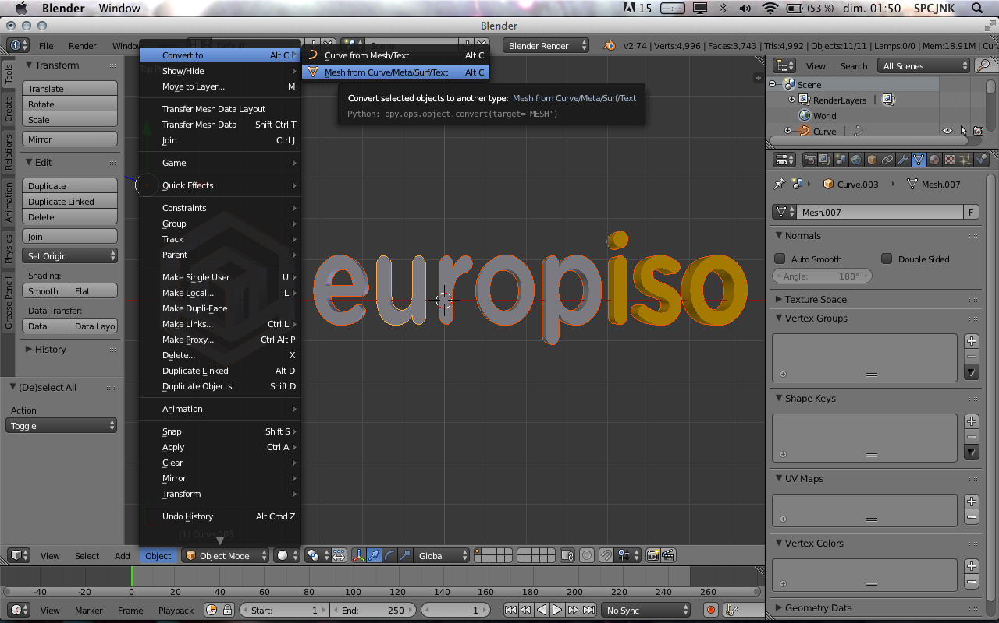

Étape 3
En s'assurant que notre objet est bien centré, (SHIFT+S : cursor to center & selection to cursor en selectionnant notre objet) créer une surface plane de la taille souhaitée et l'aligner avec notre objet.
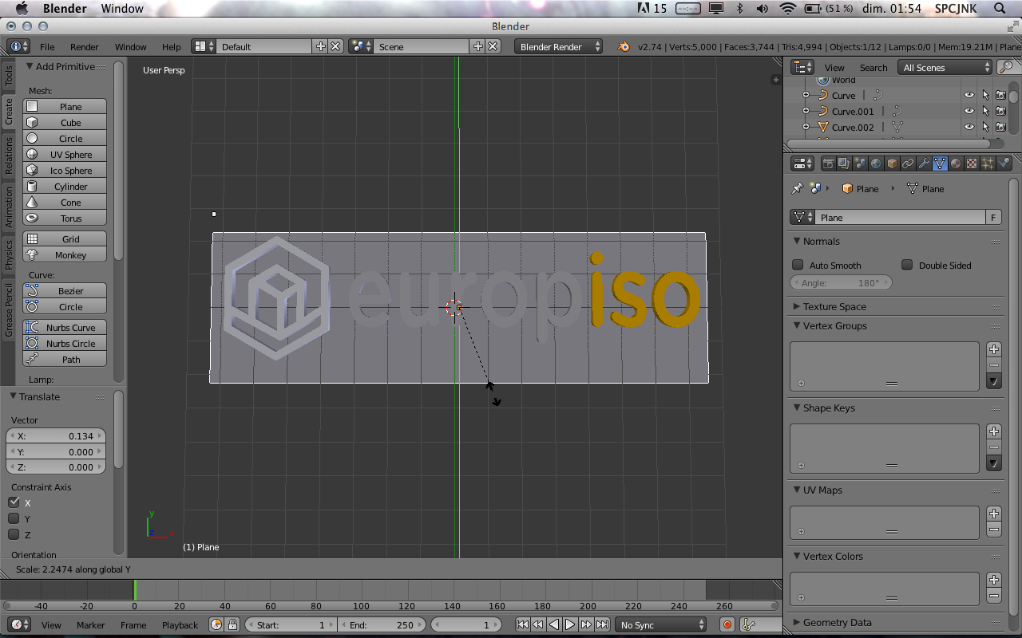
Dupliquer cette surface (shift D) et extruder légèrement la copie (E, en mode edition) : elle servira de base à notre matrice pour conserver les contreformes, elle n'a pas besoin d'être très épaisse.

Étape 4
Passer en mode edition (shift) et extruder la première surface plane (E). La hauteur de l'extrusion déterminera la profondeur de votre embossage. La déplacer vers le haut (G+Y) de manière à ce qu'elle coupe notre objet en deux.
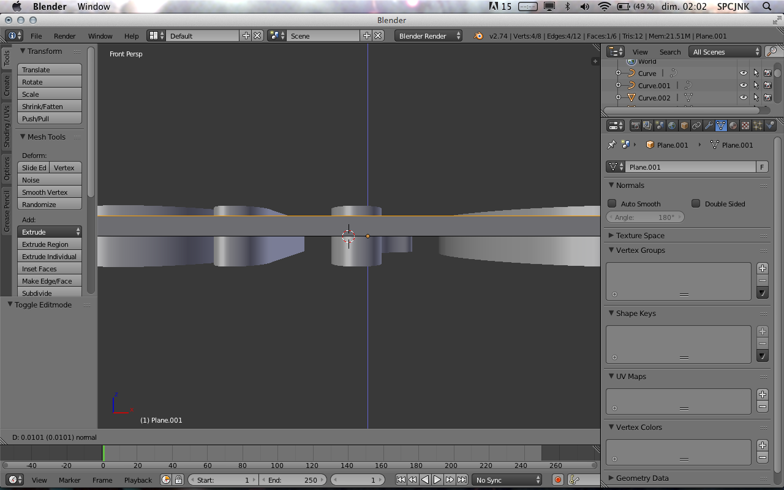

Étape 5
Selectionner la surface et dans modifier (la clé à molette dans l'interface de droite), faire un boolean “Difference” en selectionant votre texte dans “Object” Appliquer, puis G+X pour attraper et faire glisser le résultat de l'opération.
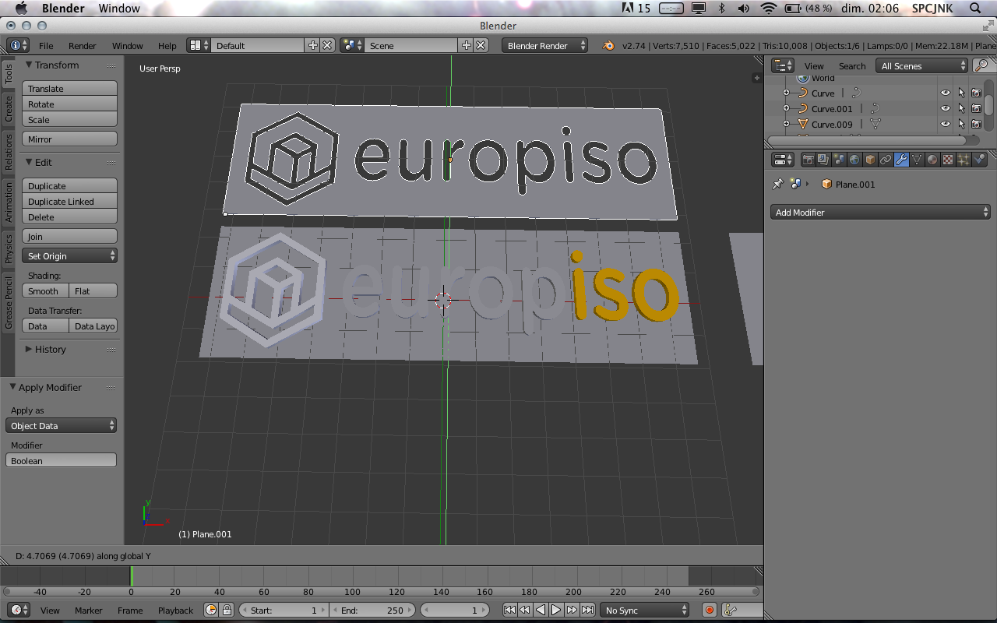

Étape 6
Vous pouvez maintenant supprimer votre premier objet, vous n'avez maintenant besoin que de la surface pleine précedemment extrudée et de la surface creusée.
Effectuer un effet de miroir sur la plaque avec le texte sur l'axe X (dans modifier : miror) : celui-ci doit être imprimé à l'envers !! (pas comme sur mes photos, evidemment... )
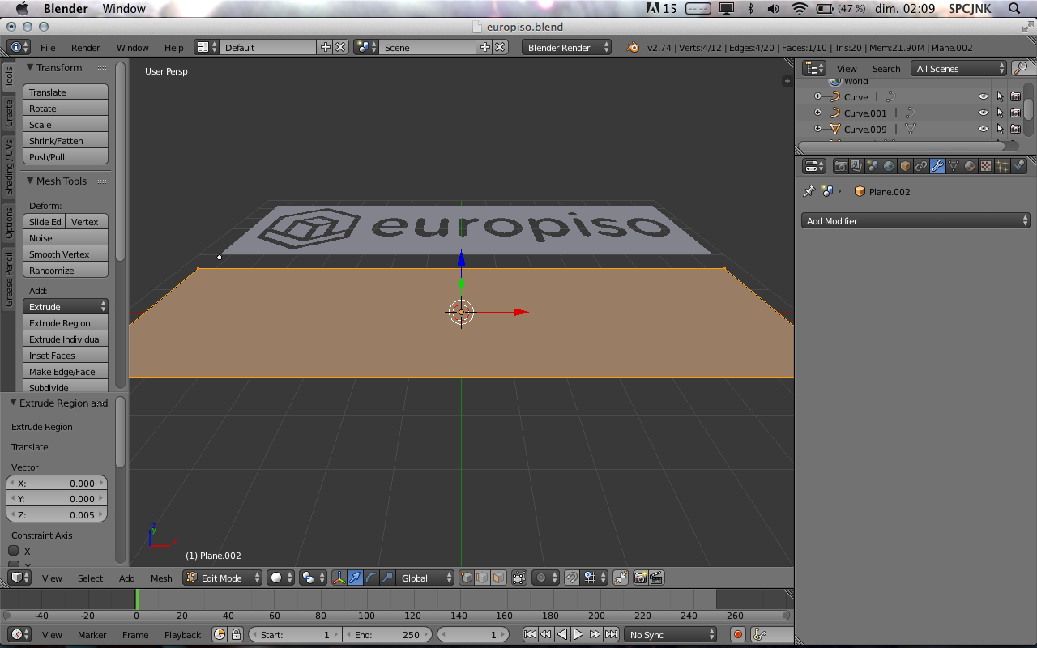

Étape 7
Placer les deux plaques au centre en les selectionnant, puis snap (shiftS) : selection to cursor, en vérifiant que le curseur est bien au centre (cursor to center) : elles se superposent. Selectionner la plaque texte (en vue de face de préférence) et la surélever légèrement (G+Z).
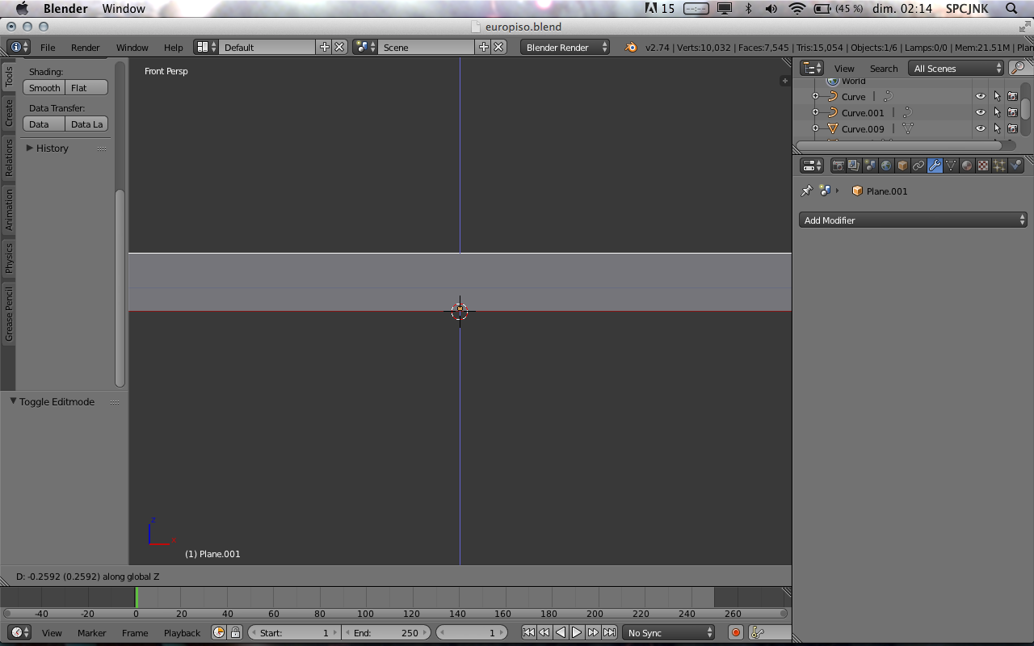

Étape 8
Effectuer un boolean (Union) en selectionnant une des deux surfaces, puis l'autre dans “Object” dans la parametres du modifier, pour joindre les deux plaques en une seule (sinon celle du dessous ne sera pas prise en compte pour l'impression 3D, ce fut ma première erreur !)
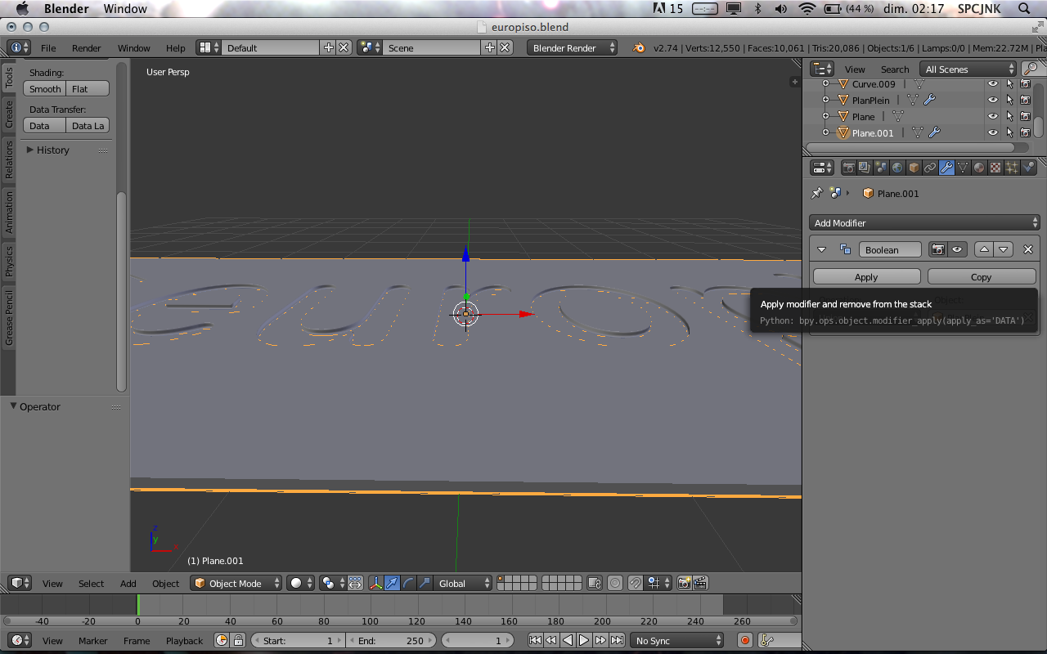

Résultat
TA-DAAAAM ! Votre matrice est prête ! (mais dans l'autre sens, si vous m'avez bien écoutée) 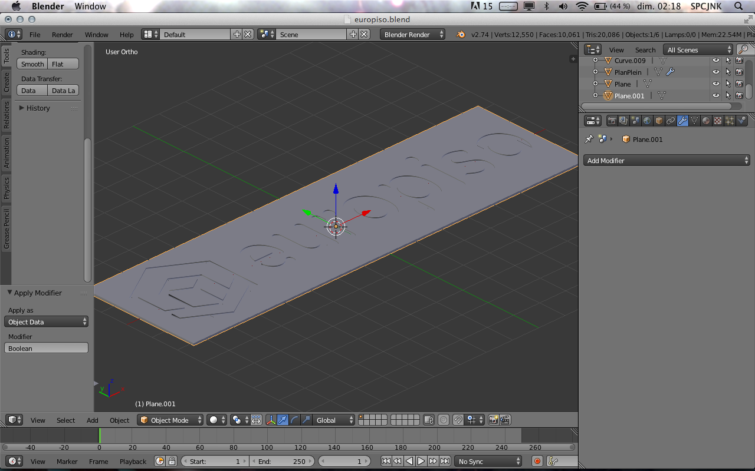
Il ne vous reste plus qu'exporter en .obj, de la passer dans Cura, de l'imprimer et de l'utiliser comme indiqué au début de l'article !
voir également ce projet d'une ancienne étudiante : http://diplomes.etapes.com/users/amelie-jury

